Биография Ивана Крылова
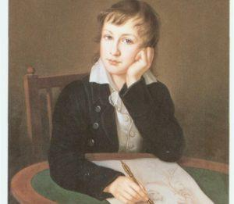
Русский писатель, драматург и баснописец Иван Андреевич Крылов родился 13 февраля (2 февраля по старому стилю) 1769 года в Москве. Его детские годы прошли на Урале и в Твери.
Отец, Андрей Прохорович Крылов умел читать и писать, служил в драгунском полку, затем был председателем магистрата в Твери. Умер в капитанском звании в бедности. Мать, Мария Алексеевна после смерти мужа осталась вдовой.
Иван Крылов первые годы детства провёл в разъездах с семьёй.
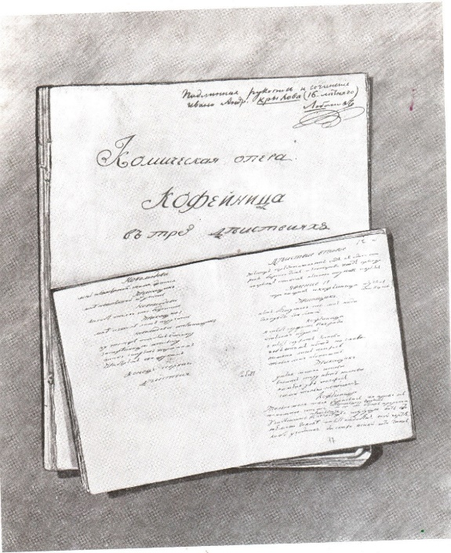
В 1777 году Крылов был записан в гражданскую службу подканцеляристом калязинского нижнего земского суда, затем тверского магистрата.
В конце 1782 года Крылов переехал в Петербург. Служил канцеляристом в Казенной палате (1783-1787) и Горной экспедиции (1787-1788).
Отсутствие систематического образования он восполнял самостоятельным изучением литературы, математики, французского и итальянского языков.
В 1782 году написал комическую оперу "Кофейница", в которой живо изобразил нравы провинциальных крепостников.
В 1780-х годах им были созданы трагедии "Филомена" и "Клеопатра", комическая опера "Бешеная семья", прозаические комедии о нравах в литературной среде "Сочинитель в прихожей" и "Проказники".
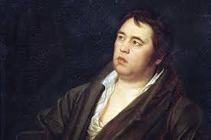
С конца 1780-х годов Крылов в основном занимался журналистикой. В 1789 году в течение восьми месяцев он издавал сатирический журнал "Почта духов", составленный как переписка гномов с волшебником Маликульмульком.
В 1790 году Крылов вышел в отставку, решив полностью посвятить себя литературной деятельности. Он стал владельцем типографии и в январе 1792 года вместе со своим другом литератором Александром Клушиным начал издавать журнал "Зритель", в 1793 году переименованный в "Санкт-Петербургский Меркурий". В них печатались стихотворения, сатирические "похвальные речи", статьи и повести Крылова. Наибольший успех журналу принесли его произведения "Каиб, восточная повесть", "Похвальная речь в память моему дедушке", "Речь, говоренная повесою в собрании дураков", "Мысли философа о моде". В конце 1793 году издание журнала прекратилось.
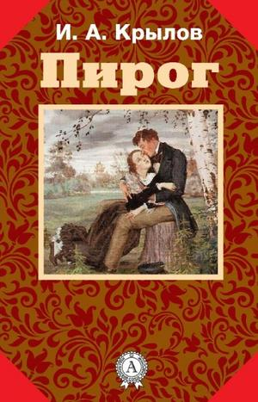
Из-за осложнившейся политической ситуации и материальных затруднений Крылов оставил издательскую деятельность. В 1794-1795 годах он жил в Москве, в 1797-1801 годах – в имениях князя Сергея Голицына (село Зубриловка Саратовской губернии, село Казацкое на Украине) на положении секретаря и учителя его детей. Он написал для "домашней" сцены "шутотрагедию" "Подщипа, или Трумф" (1800), в которой высмеял идеологию петровской государственности и патриархальные нравы русской старины (пьеса распространялась в списках, впервые опубликована в Берлине в 1859 году, в России – в 1871 году).
Первой пьесой Крылова, дошедшей до профессиональной сцены, стала одноактная комедия "Пирог" (1800 или 1801), поставленная в 1802 году в Санкт-Петербурге, а в 1804 году – в Москве.
Большой успех Крылову принесла сказочная комическая опера "Илья-богатырь", прозаические комедии "Модная лавка" и "Урок дочкам", поставленные в 1806-1807 годах, высмеивавшие галломанию, идеализм и практическую беспомощность русских дворян.
В 1806 году Крылов окончательно поселился в Санкт-Петербурге.
В 1808-1810 годах он состоял на службе в Монетном дворе.
В 1812-1841 годах был помощником библиотекаря, а затем библиотекарем в Императорской публичной библиотеке (ныне Российская национальная библиотека).
Он печатался в петербургских газетах, альманахах "Полярная звезда", "Северные цветы" и др.
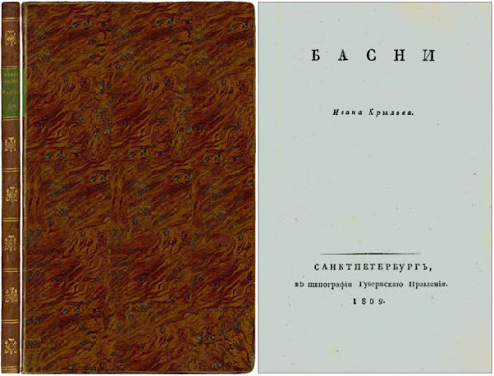
В 1809 году Крылов опубликовал первый сборник собственных басен, сделавший его знаменитым. Всего им были написаны 236 басен, которые вошли в девять пожизненных сборников. Предметом сатиры его текстов были политические события, описанные в произведениях "Волк на псарне", "Обоз", "Ворона и Курица" (о войне с Наполеоном), разлагающиеся устои общественной жизни, затронутые в баснях "Водолазы", "Сочинитель и Разбойник". Крылов также смеялся над чванством ("Гуси"), над увлечением иностранцами ("Обезьяны"), над уродливым воспитанием ("Воспитание Льва"), мотовством, непрактичностью и многим другим.
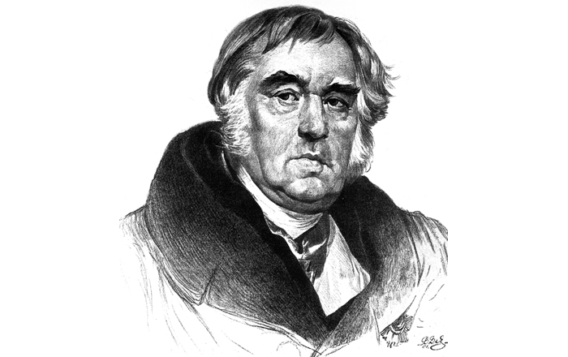
С баснями Крылова в русскую литературу вошла живая народная речь. Творчество Крылова-баснописца органически связано с художественным миром русских пословиц, сказок, поговорок; оно и само внесло в сокровищницу национального языка крылатые выражения, многие из которых тоже стали пословицами. Басни Крылова переведены более чем на 50 языков мира.
С 1811 года Крылов был членом "Бесед любителей русского слова", с 1816 года – Вольного общества любителей российской словесности, с 1817 года – Вольного общества любителей словесности, наук и художеств.
В 1811 году он был избран членом Российской академии. За литературные заслуги был удостоен золотой (1818) и Большой золотой (1823) медалей. При реорганизации Академии наук стал первым академиком по Отделению русского языка и словесности Петербургской академии наук.
С 1829 года он был почетным членом Петербургского университета.
В 1841 году Крылов ушел в отставку с пожизненной пенсией.
21 ноября (9 ноября по старому стилю) 1844 года Иван Крылов скончался в Петербурге. Писатель был похоронен в Некрополе мастеров искусств.
В мае 1855 года в Летнем саду в Петербурге был открыт первый памятник Крылову.
